**江西省产业大脑建设指南（试行）**

产业大脑以工业互联网为重要支撑，以数据资源为核心要素，运用新一代信息技术，以产业链整合重构为路径，融合创新链、政策链、资金链、人才链，集成企业侧、产业侧、政府侧应用场景，旨在实现企业生产经营数字化、产业生态建设数字化、政府经济治理数字化，助推全省产业向高级化、现代化、智能化迈进。为推动全省产业大脑建设，实现产业基础高级化和产业链现代化，加快建设具有江西特色的现代化产业体系，特制定本指南。

**一、建设原则**

**（一）整体规划、集约共享**

坚持整体规划与一体化设计，原则上一个行业只建一个产业大脑，全省各级产业大脑统一建设要求，一地建设全省共享，推动产业数据汇聚汇通、应用系统融合联动、自进化升级。构建产业大脑总平台，推动基础支撑平台集约建设、共性能力整合复用，各级产业大脑通过统一数据接口接入产业大脑总平台，推动应用系统融合联动。各级产业大脑建设应充分利用已有相关应用系统和平台，降低产业大脑建设应用的投资成本。

**（二）政府牵头、社会参与**

政府牵头承担产业大脑建设应用主体工作，各市、县（市、区）人民政府或开发区为牵头主体单位，推动产业大脑在本地相关产业或集群的应用覆盖，并因地制宜创新产业大脑应用场景。充分发挥专家智库作用，由牵头主体单位组织成立产业智库，充分论证产业大脑发展定位和建设应用方案，并全程参与产业大脑调研、建设、考核。鼓励生态共建，产业大脑应具有建设和运营主体，鼓励以产业联合体作为承建和运营主体，激发社会创造力。

**（三）需求牵引，数据驱动**

聚焦我省制造业各细分行业领域开展深度调研，摸清产业底数，梳理产业问题，明晰产业发展路径，以产业转型需求为牵引，以服务企业为目的，以统一数据要求推进政府侧数据与企业侧数据互通共享，推动产业侧、企业侧、政府侧数据采集、融通、计算和共享，实现数据综合集成和产业创新应用。

**（四）安全为本，筑牢底线**

产业大脑建设需遵循标准化数据体系，支持政府与各行业数据的综合接入、一体化整合与组件化输出，实现产业数据汇聚共享。建立安全高效可信的工业数据网络，开发覆盖“云、网、边、端”的一体化安全解决方案，保障终端、网络、数据、运营、运维等安全，保护企业隐私和知识产权。

**二、总体架构**

江西省产业大脑是集人工智能、大算力、5G、大数据、大模型、区块链等数字技术融合应用的智能化产业生态系统。它以产业数据智库和工业互联网作为底层支撑，以服务产业链为核心，通过打造产业侧、政府侧、企业侧一系列智能化应用，实现产业链的高端化、智能化、绿色化发展，推动产业链协同发展、链群融合，打造形成产业分工深化、产业协同发展、产业跨区合作、产业融合发展的产业链高端形态，最终构建成为以产业大脑驱动，产业链变革为目标，创新链为抓手，资金链、人才链、政策链为保障的“五链融合”的产业发展新业态。

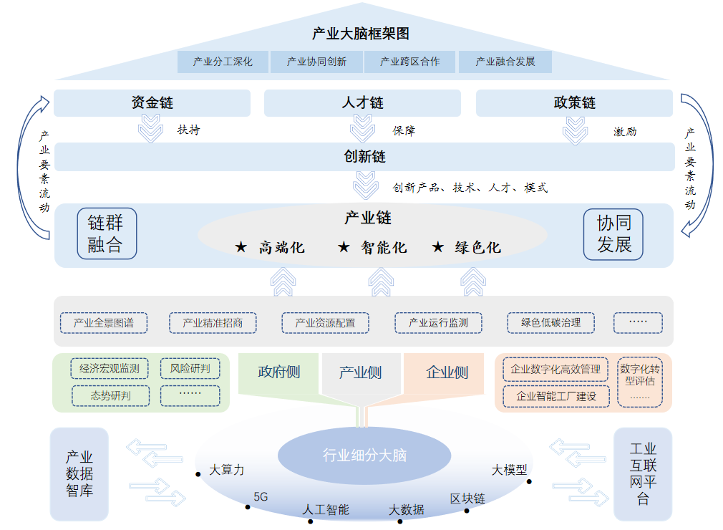

产业大脑总体架构图

**三、建设内容**

聚焦省制造业重点产业链现代化建设“1269”行动计划，在全省范围内开展产业大脑建设，实现行业数据的汇聚、存储、管理和分析，加速凝聚行业知识、打造行业能力组件、拓展行业应用场景，提升行业数字化、智能化水平，推动全行业生产变革。

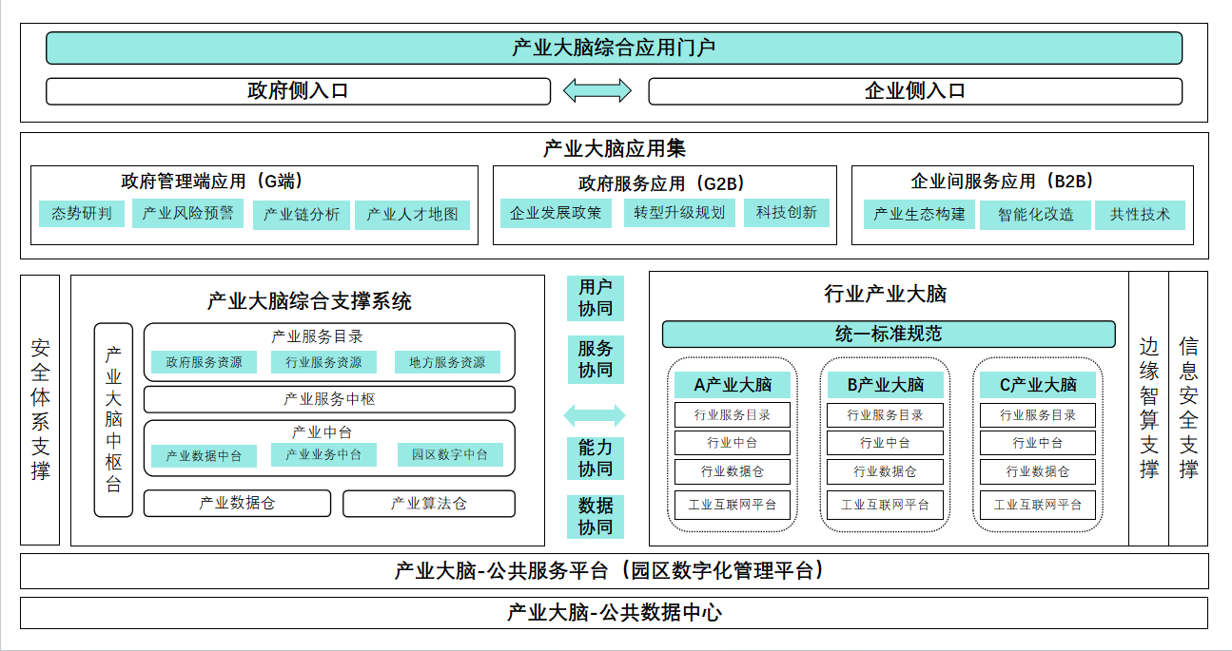

产业大脑功能架构图

产业大脑建设内容主要包括：产业大脑门户、产业大脑应用、产业大脑支撑系统、行业细分大脑、产业大脑公共服务平台、产业大脑公共数据中心和安全体系、边缘智算支撑体系等。

**1.产业大脑门户**

产业大脑门户包含政府侧门户入口和企业侧门户入口，是产业大脑的综合性应用的展示窗口，包括各类产业信息分析展示、最新动态发布和应用功能入口等功能。

**2.产业大脑应用**

产业大脑应用包括政府管理端应用（G端）、政府服务应用（G2B）和企业间服务应用（B2B）。其中政府管理端应用主要提供工业运行管理、经济风险预警、产业链分析和产业人才地图等管理服务；政府服务应用（G2B）主要提供企业发展政策、转型升级规划和科技创新示范等服务应用；企业间服务应用（B2B）主要提供产业生态构建、智能化改造、共性技术和转型问诊服务等服务应用。

**3.产业大脑支撑系统**

产业大脑支撑系统是大脑的支持系统，包括产业服务资源目录、产业服务中枢、产业中台、产业数据仓、产业算法仓和产业大脑中控台。系统提供政府服务资源、行业服务资源和地方服务资源等资源池，涵盖产业数据中台和业务中台。产业大脑支撑系统支持与各行业细分大脑，实现用户、服务、能力和数据的互通协同。

**4.行业细分大脑**

行业细分大脑是针对各个细分行业，依据统一的行业大脑建设要求，建立行业数据仓库，以行业大脑中台和数据节点中枢为支撑，构建行业大脑服务资源和服务应用，并通过行业工业互联网平台与产业大脑协同互通。

**5.产业大脑公共服务平台**

产业大脑公共服务平台整合产业发展、园区管理、企业管理和设备数据处理各层级涉及的各类通用算法模型，构建大模型基座+小模型的树状结构，为产业大脑的产业分析、产业评价、精准招商、贸易撮合等提供底层数据和信息处理，进而实现横向行业数据的协同关联和垂直各层级产业领域的链路挖掘。

**6.产业大脑公共数据中心**

产业大脑公共数据中心，是产业大脑和各行业产业大脑各类数据的存储中心。通过建立标准化数据体系，产业大脑公共数据中心可以支持政府与各行业数据的综合接入、一体化整合与组件化输出，建设高质量、高可用、高价值的产业大脑大数据中心。

**7.安全体系**

产业大脑安全防护应符合国家和省里相关要求，原则上应当具备不低于信息安全等级保护三级防护能力。防护对象应覆盖产业大脑各个数据流动层级包括不限于现场设备、工业控制系统、网络基础设施、能力组件和场景应用、数据等方面，各方面所包含的资产都应纳入产业大脑安全防护范围。

**8.边缘智算支撑**

产业大脑边缘智算支撑是通过专业数据网络设施和边缘智算终端所搭建的新型工业数据网络，实现产业数据的多协议兼容、高带宽传输、边缘端分析等能力，建设一个集产业数据实时采集、边缘计算、云边协同、统筹整合、分析进化、价值共享的边缘智算支撑体系。

**四、建设路径**

产业大脑是推动数据赋能全产业链协同转型的系统性工程，以推动实现产业数字化和数字产业化的底层支撑系统，关键是由政府牵头，具有行业公共属性，通过数据协同、数据赋能，推动生产方式、产业形式、商业模式、企业形态重构，促进全产业链协同数字化转型。

**（一）开展产业调研**

各地人民政府和建设运营主体单位应组织行业专家、行业龙头企业、数字化服务商、平台企业、行业协会、研究机构等开展产业大脑需求深度调研，突出应用，以行业特性为导向，摸清行业发展共性需求，梳理产业发展痛点、问题清单，找准应用场景切入口；以政企协同为导向，摸清公共数据与产业数据的融合应用清单，探索多跨场景建设；以价值化为导向，摸清行业上下游数据治理、应用和汇聚等需求，推进行业数据汇聚应用。各地人民政府基于行业调研，编制产业大脑调研报告，省工业强省建设工作领导小组办公室（以下简称“领导小组办公室”）基于各地调研报告，建立产业大脑建设需求库。

**（二）建立工作推进机制**

按照“一地建设全省共享”的产业大脑建设思路，坚持龙头引领、专业配套、区域联动、产供销一体、政企协同，揭榜单位牵头成立工作推进小组，成员由产业链相关单位、开发区、龙头企业和建设运营单位等组成（成员单位不限于揭榜单位所在地单位，产业链跨设区市应包含以建设产业大脑为主导产业的开发区和所在地相关政府部门），研究推动产业大脑建设路线图、建设要求、数据接口、实施方案等。产业大脑建设过程中遇到的共性问题、关键性难题，提交领导小组办公室协调解决。

**（三）建立决策咨询体系**

依托省内外研究机构和智库力量，揭榜单位组建产业智库。负责跟踪分析产业发展和产业数字化转型动态趋势，研究产业数字化转型的前瞻性、战略性、全局性问题，为产业大脑建设、技术发展等提供决策咨询，全程参与指导产业大脑建设运营。

**（四）组建联合体**

各地人民政府应发挥主体作用，积极推动运营主体单位组建联合体。联合体成员包括数字化服务商、平台企业及产业链上中下、产供销相关企业及研究机构等。鼓励具有建设愿景的投融资机构、高校科研团队等参与联合体，鼓励国资国企参与产业大脑建设与运营。牵头运营单位应制定联合体进入、退出和合作模式，不断优化联合体生态组成。

**（五）确立运营模式**

产业大脑牵头运营主体单位须是对行业发展有深刻洞察，对行业数字化转型有清晰路线，愿意站在行业视角、勇于创新、协同推进，以第三方身份和当地政府共同建设具有行业公信力的生态平台。建设行业产业大脑，应遵循市场化路线，运营模式通常可以分两类予以推进：

**模式一：“链主”企业主导型。**聚焦行业集中度较高的产业集群，充分发挥行业龙头企业引领支撑和中小微企业协作配套作用，牵头建设产业大脑。运营主体为行业龙头企业，影响力大且具备一定数字化服务输出能力，具备开展数字化转型的人才储备，愿意将产品、技术、设备、管理等企业核心能力开放给行业，共享行业数据和工业知识，能够辐射带动产业链上下游的企业协同转型。

**模式二：数字化服务商支撑型。**聚焦中小微企业为主的产业集群，由数字化服务商牵头聚合生态资源，打造面向区域和行业的生态平台，探索共享、协同和互助的新模式。运营主体为具有行业数据产品和能力组件、行业企业数字化转型解决方案、品牌营销服务、供应链金融服务等能力的数字化服务商，具有成熟、可推广的数字化转型案例，能组织和运营工业互联网园区，能为行业内的企业数字化转型提供服务。

**五、实施步骤**

江西省产业大脑建设采取“揭榜挂帅”方式进行。各地可结合产业发展实际开展细分行业的产业大脑建设。

**（一）揭榜申报。**申报主体应为设区市人民政府、县（市、区）人民政府和开发区管委会，联合申报的应明确一个牵头主体。所申报产业链或产业集群分布在同一设区市多县（区、市）或功能区内的，由设区市人民政府组织产业链所在县（区、市）人民政府或开发区管委会联合申报。所申报产业链或产业集群分布在一个县（区、市）或开发区内的，由县（区、市）人民政府或功能区管委会组织申报。

各设区市人民政府负责对所辖范围内的申报材料审定后上报，各设区市人民政府办公室以市政府名义统一向领导小组办公室提交申报材料。

**（二）论证评榜。**领导小组办公室组织专家评审、现场答辩，视情进行现场考察，对揭榜单位资质条件、揭榜方案可行性、运营规划和预期效益等进行综合评价，按照“成熟一个批复一个、一行业一大脑”的原则，择优确定产业大脑揭榜入围名单。

**（三）揭榜公示。**领导小组办公室对产业大脑揭榜入围名单进行公示，公示无异议后公布成功揭榜公告，并向产业大脑所在市、县（区、市）人民政府或开发区管委会做出批复。

**（四）组织建设。**揭榜单位按照产业大脑建设和运营方案，开展项目立项、建设、运营、管理等相关工作，建设期为两年。

**（五）运营管理。**揭榜单位应综合考虑各方建设主体利益诉求，成立运营主体，明确市场化运营方式。产业大脑运营应符合我省产业规划和相关法律法规。揭榜单位应对产业大脑建设运营进行动态监测和跟踪管理，保证产业大脑安全、稳定、高效运行，持续赋能产业经济发展。

**（六）示范推广。**对建设完成且考核评估为优秀的产业大脑，总结经验成效，围绕指标体系、工作机制、服务成效、配套服务等方向，打造产业大脑生态系统制度规范，形成标杆项目，并予以重点推广。

**六、保障措施**

**（一）加强组织领导。**领导小组办公室统筹协调各地产业大脑建设工作，省级有关部门根据工作职责加强对产业的调研指导、应用推广。强化各地方人民政府的主体责任，各市、县（区、市）人民政府和开发区管委会成立由主要领导任组长的产业大脑建设推进工作小组，统筹推动建设工作，加强顶层设计，推动建设实施，强化资源集聚，研究解决产业大脑建设应用中的重大问题。

**（二）加大政策支持。**鼓励各地出台扶持政策，激发企业应用积极性。探索建立多元化、多渠道社会投入机制。落实好税费优惠政策，为产业大脑的建设工作创造良好发展环境。

**（三）优化发展环境。**开展对产业大脑建设工作的政策解读和多种形式的宣传推广，提升各类主体对产业大脑的认识水平。组建产业智库，打造产业大脑支撑服务高端智库，并开展专业人才培训。开展产业大脑试点示范，总结各地产业大脑试点示范经验，定期推广产业大脑建设的优秀解决方案和典型案例。

**（四）强化安全保障。**强化数据安全的全流程管理，明确数据安全主体责任由主体建设单位承担。产业大脑建设推广与数据安全同规划、同设计、同实施，建立产业大脑数据全生命周期安全保障体系，建立数据“授权才可用”的数据利用机制。探索运用区块链、多方安全计算等技术，强化核心数据防篡改机制、关键操作可信存证机制、风险预警与事件追溯机制，保障数据全生命周期全流程安全。

**（五）实施动态管理。**领导小组办公室对产业大脑进行动态管理，由申报主体统筹考虑建设。对如期完成建设，建设成效明显，通过验收的，批准挂牌；对建设成效欠佳，且限期整改未通过考核评估的，取消产业大脑建设资格。

**（六）加强考核评估。**领导小组办公室组织相关单位和专家对产业大脑建设开展年度绩效考核评估。考核评估对象为产业大脑承建和运营主体，考核内容以领导小组办公室批复的产业大脑建设方案为依据，重点考核建设进度、应用成效、商业模式、运营机制等。具体考核形式随同当年考核通知进行明确。